

Департамент образования мэрии г.Ярославля

Сетевое взаимодействие МДОУ «Детский сад № 6, 149, 61, 69»



**Мастер- класс**

**«Современные подходы по обогащению социального опыта детей в формировании ранних представлений о мире профессий в условиях сотрудничества детского сада и семьи»**

Контактная информация:

***МДОУ «Детский сад № 6»***

150055 г. Ярославль

ул. Ляпидевского, д.17

ул. Красноборская, д.7б

телефон 8 (4852) 24-52-19

тел./факс 8 (4852) 74-20-24

email:yardou6@yandex.ru

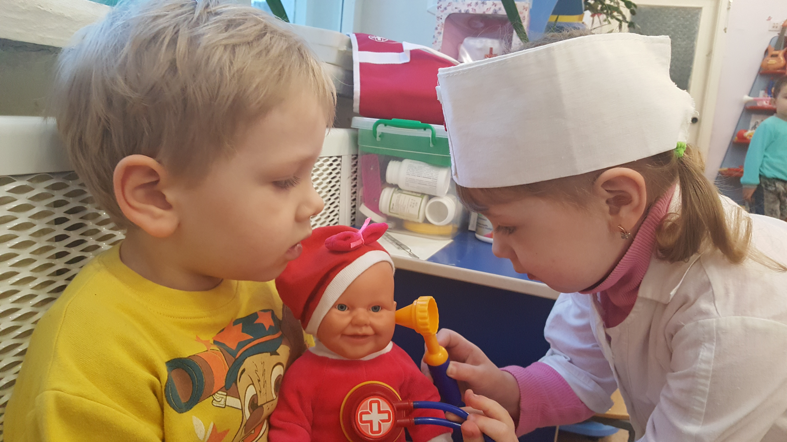

***МДОУ «Детский сад № 149»***

150061 г. Ярославль

ул. Труфанова, д. 9а

телефон 8 (4852) 68-13-36

тел./факс 8 (4852) 55-3054

email:mdou149yar@yandex.ru

**23 ноября 2017 г.**

**Регламент работы:**

9.00-9.30 Регистрация слушателей, просмотр слайд-шоу «Наши дети играют в профессии» (опыт педагогов МДОУ № 6, 149)

9.30 – 9.35 Вступительное слово. «Профориентация воспитанников в свете реализации ФГОС ДО»

*Тищенко Е.В. - заведующий МДОУ «Детский сад №6»*

9.35-9.45 «Создание условий в детском саду для ранней профориентации дошкольников)

*Баюн Е.А.. – старший воспитатель*

*( МДОУ «Детский сад № 6»)*

9.50-10.00 «ИКТ»

*Маслова С.В. – старший воспитатель, Ермилова В.А. - воспитатель (МДОУ «Детский сад № 6»)*

10.00-10.10 «Знакомимся с профессией ювелира» опыт организации проектной деятельности и проведения совместного с семьёй образовательного мероприятия

*Курапова С.Б. - воспитатель (МДОУ «Детский сад № 6»)*

10. 10 – 10.30 Экскурсия по детскому саду

*Тищенко Е.В. – заведующий*

*(МДОУ «Детский сад № 6»)*

10.30 – 10.40 «Использование ментальных карт в образовательной деятельности со старшими дошкольниками» Просмотр видеоматериала.

*Петрова А.М. – воспитатель*

*(МДОУ «Детский сад № 6»)*

10.40-10.50 Презентация проектной деятельности "Самый главный он в лесу"

*Воинова Т.В. - воспитатель*

*( МДОУ «Детский сад № 149»)*

10.50 – 11.00«Проект «Моя семья» опыт организации проектной деятельности и проведения совместного с семьёй образовательного мероприятия

*КоролёваС.В. - воспитатель (МДОУ «Детский сад № 6»)*

11.00 – 11.10 «Презентация проектной деятельности «Моя семья»

*Ермилова В.А.* *- воспитатель (МДОУ «Детский сад № 6»)*

11.10 – 11.20Итоговое мероприятие "Путешествие в страну экономики"

*Соленикова Л.В. – учитель- логопед*

*( МДОУ «Детский сад № 149»)*

11.20 - 11.40Кофе-пауза

Обмен мнениями по теме мероприятия